La sécurité avec CDO
Dans des environnements multi-tiers

David Rousset
Ingénieur Support Développement
Microsoft France

1. Introduction 3
1.1. But du document 3
1.2. Introduction à la problématique de la sécurité avec CDO 3
2. Architecture 2-tiers : IIS et Exchange sur le même serveur 3
2.1. Partie administrative 3
2.2. Partie programmation 5
2.3. Exemple d’implémentation via une page ASP 6
2.4. Récapitulatif 7
3. Architecture 3-tiers : IIS et Exchange sur des serveurs séparés 8
3.1. La problématique du double saut 8
3.1.1. Authentification Stimulation/Réponse de Windows NT 8
3.1.2. Authentification Kerberos sous Windows 2000 10
3.2. Solutions utilisant toujours le même compte 10
3.2.1. Changer le compte associé à l’exécution de la page ASP en authentification anonyme 11
3.2.2. Utiliser un composant ActiveX/DLL au sein de MTS/COM+ 13
3.3. Solution pour accéder dynamiquement à des BAL différentes 19
4. Conclusion 20
5. Références 20

Introduction

But du document

La plupart du temps, les difficultés rencontrées pour mettre en place des solutions de messagerie utilisant la technologie CDO sont liées au contexte de sécurité. En effet, le scénario le plus classique est celui où l’on se retrouve dans une architecture faisant appel successivement au browser IE, à une page ASP puis finalement au serveur Exchange. Il y a alors tout un mécanisme d’authentification variant d’un tiers à un autre (c’est ce que nous appellerons un saut). Si cet enchaînement est mal compris, on se retrouve bloqué avec plusieurs types d’erreurs nous indiquant de manière plus ou moins explicite que nous avons perdu nos droits de connexion à la boîte aux lettres à un moment ou un autre.

Le but de ce document est donc d’expliquer à travers les différents scénarii possibles comment bien mettre en place les solutions adéquates de connexion.

Le lecteur de ce document devra déjà avoir des notions de programmation sur CDO à travers le langage de programmation Visual Basic. Si ce n’est pas le cas, je vous invite alors à découvrir cette technologie via un technopoche disponible sur le site suivant : http://www.microsoft.com/france/msdn/support .

De plus, des notions d’administration système du serveur Exchange et du serveur IIS seront les bienvenues.

Enfin, il est important de noter que ce document ne concerne que les versions de CDO 1.21 SP3 (apportée avec le SP3 d’Exchange 5.5) et supérieures.

Introduction à la problématique de la sécurité avec CDO

Comme vous avez pu éventuellement le découvrir dans le technopoche ou dans un autre document, CDO (pour Collaborative Data Object) est basé sur le protocole MAPI. Cette information est très importante car elle implique des concepts fondamentaux.

Le plus important d’entre eux est que, comme MAPI, CDO reposera sur la sécurité de Windows NT (souvent appelée NTLM pour NT Lan Manager ou Stimulation/Réponse). Il faudra alors garder en tête qu’Exchange nous autorisera l’accès à une boîte aux lettres uniquement si le jeton d’authentification fourni correspond bien à un utilisateur reconnu dans son domaine. Nous allons voir que cela n’est pas toujours évident.

Commençons par découvrir ce fonctionnement à travers le scénario le plus simple, celui d’une architecture 2-tiers.

Architecture 2-tiers : IIS et Exchange sur le même serveur

Partie administrative

La configuration mettant en place le serveur Web Internet Information Server (IIS) et le serveur de messagerie Exchange sur le même serveur physique permet, sous NT 4.0, de constituer les applications les plus intéressantes : gestion de son propre calendrier (pour les vacances par exemple) à travers un Intranet, envoi de mail automatisé en utilisant la boîte aux lettres de l’utilisateur connecté sur la page Web, etc.
 Machine Cliente / Browser IE Serveur IIS + Exchange
Ouverture de session MAPI

Pour que toute ambiguïté soit levée coté serveur, il faut alors configurer la sécurité du site Web ou de la page ASP contenant le code CDO de manière à utiliser l’authentification NTLM ou Stimulation/Réponse de NT. Voyons tout de suite cela sous NT4 :

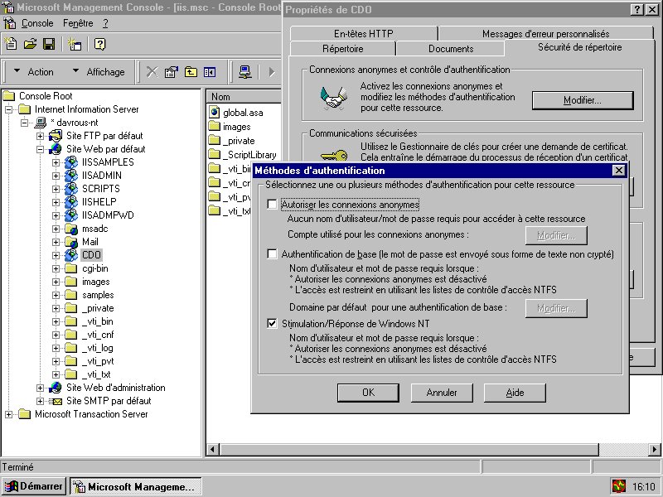
1
2
3

Nom de l’application ASP Cochez uniquement cette case Bouton d’accès aux
Méthodes d’authentification

Cette méthode d’authentification va permettre à IIS de fournir au serveur Exchange la carte d’identité (jeton) de l’utilisateur ayant lancé le navigateur. L’accès à sa boîte aux lettres depuis une interface Web client lui sera alors accordé.

Partie programmation

Nous venons de voir la partie architecture de la solution 2-tiers. Regardons maintenant comment implémenter correctement le code CDO pour que tout fonctionne correctement.

Lorsque l’on veut accéder dynamiquement à une boîte aux lettres Exchange en fonction du nom de l’utilisateur qui se connecte sur une page Web, il faut utiliser ce que l’on appelle une session MAPI dynamique.

Si l’on extrait l’aide de la librairie MSDN sur la méthode Logon de l’objet Session de CDO, on obtient les informations suivantes :

objSession.Logon( [profileName] [, profilePassword] [, showDialog] [, newSession] [, parentWindow] [, NoMail] [, ProfileInfo] )

objSession
L’objet de session MAPI.
profileName & profilePassword
Ce sont deux paramètres optionnels qui ne nous intéresseront pas dans notre cas. Ils définissent les différents profiles que l’on peut associer sous Outlook pour, par exemple, accéder à différentes boîtes aux lettres sur le même poste client.
showDialog
Ce paramètre doit impérativement être mis à False dans un contexte de code tournant coté serveur. En effet, il définit si l’on affiche ou non une boîte de dialogue. Hors, il serait mal venu qu’une boîte de dialogue apparaisse sur un serveur où personne n’a la main… Cela aurait pour conséquence de bloquer le processus associé à la page ASP ayant lancé le code (dans le pire des cas, le processus inetinfo, celui du serveur IIS lui-même !)
newSession
Encore un autre paramètre important dans un contexte serveur. En effet, celui-ci indique si l’on désire créer une nouvelle session MAPI ou non. Si ce paramètre est à False, CDO tentera alors de récupérer une session MAPI déjà existante (par exemple celle associée à une instance d’Outlook en cours).
Bien entendu, dans notre cas, ce paramètre devra être obligatoirement à True pour être sûr que l’on se trouve dans le contexte de sécurité qui nous intéresse.
parentWindow
Ce paramètre est à ignorer dans la mesure où nous avons positionné le paramètre ShowDialog à False.

NoMail
Ce paramètre n’a que peu d’importance dans notre cas. Il indique si l’on enregistre la session MAPI avec le spooler. Gardez ce paramètre à False (valeur par défaut).
ProfileInfo
C’est le paramètre qui va être variable dans notre page ASP puisque c’est à travers lui que l’on va spécifier sur quelle boîte aux lettres nous allons nous connecter. Voyons comment il fonctionne.
Tout d’abord, il faut préciser le nom du serveur Exchange sur lequel on désire se connecter, suivi du caractère vbLf, suivie du nom de login NT de l’utilisateur. Ce qui donne dans les exemples suivant : ″DAVROUS2000″ & vbLf & ″davrous″
Si on se replace maintenant dans notre contexte d’application ASP utilisant CDO, c’est le paramètre de login NT (ici « davrous ») qui va varier en fonction de la variable de session ASP « AUTH_USER. »

Exemple d’implémentation via une page ASP

<%@ Language=VBScript %>
<HTML>
<HEAD>
</HEAD>
<BODY>

<SCRIPT LANGUAGE=vbscript RUNAT=Server>
Dim maSession 'As MAPI.Session
Dim monInbox 'As MAPI.Folder
Dim mesMessages 'As MAPI.Messages
Dim sLogonUser

‘On récupère le nom de l’utilisateur ayant lancé la page
sLogonUser = Request.ServerVariables("AUTH_USER")
sLogonUser = Mid(sLogonUser,Instr(sLogonUser,"\") + 1)

Set maSession = CreateObject("MAPI.Session")
‘Puis on créé dynamiquement une session en fonction de son nom de login
maSession.Logon "", "", False, True, 0, False, "DAVROUS2000" & vbLf _
& sLogonUser

Set monInbox = maSession.Inbox
set mesMessages = monInbox.Messages
Response.Write "Nombre de messages dans la boîte aux lettre de " _
& sLogonUser
Response.Write " : " & mesMessages.Count & "<BR>"

maSession.Logoff

Set monInbox = Nothing
Set maSession = Nothing
set mesMessages = Nothing
</SCRIPT>
</BODY>
</HTML>
Ce code ASP très simple se contente de se connecter dynamiquement sur une boîte aux lettres en fonction de l’utilisateur qui a lancé le navigateur, récupère le dossier InBox et affiche le nombre de messages contenus dans ce dernier.

Récapitulatif

Analysons les 2 paragraphes précédents pour mieux comprendre comment l’ensemble du scénario va se dérouler.

Nous allons illustrer cela à travers un exemple.

Imaginons que l’utilisateur David Rousset se logue sur une machine cliente avec le login NT « davrous ». Il lance son navigateur Internet Explorer et se rend sur la page ASP sur le serveur IIS où se trouve également le serveur Exchange.

Le serveur IIS va alors demander au navigateur de s’authentifier. Comme nous avons coché uniquement la méthode « Stimulation/Réponse », c’est cette dernière qui va être mise en œuvre. IIS va contacter le contrôleur de domaine et vérifier s’il connaît l’utilisateur. Bien entendu, en comparant les informations du contrôleur de domaine et celles fournies par IE, il va authentifier l’utilisateur en tant que « davrous ».

L’ensemble du code ASP va donc tourner sous l’autorité de ce compte. Cela va donc nous permettre d’ouvrir la boîte aux lettres sans aucun problème de droits grâce à la ligne de code suivante :

maSession.Logon "", "", False, True, 0, False, "DAVROUS2000" & vbLf & sLogonUser

Qui sera en fait l’équivalent de la ligne de code suivante :

maSession.Logon "", "", False, True, 0, False, "DAVROUS2000" & vbLf & "davrous"

On pourra ensuite effectuer les opérations que l’on souhaite sans aucun problème. En effet, nous ayant reconnu comme « davrous », IIS va pouvoir communiquer directement avec le serveur Exchange présent localement. On se retrouve alors dans une situation identique où l’on se serait directement connecté au serveur Exchange via Outlook.

Nous allons maintenant voir pourquoi cela n’est pas aussi simple lorsque le serveur Exchange est séparé physiquement du serveur IIS.

Architecture 3-tiers : IIS et Exchange sur des serveurs séparés

Nous voici dans la partie la plus complexe : à savoir celle où à chaque changement de machine, nous allons changer de contexte. Cette partie sera consacrée au cas où l’ensemble des machines sera contenu dans un même domaine ou dans des domaines se faisant mutuellement confiance. Le scénario le plus catastrophique (souvent lié à une architecture mal pensée…) où l’un des serveurs se trouve dans un autre domaine « non trusté » ne sera pas abordé dans ce document. Sachez cependant qu’il est possible de s’en sortir en synchronisant un compte particulier sur les 2 domaines : même nom de login et même mot de passe.

Vu que nous avons illustré le scénario précédent avec NT4, abordons maintenant la suite ensemble à l’aide d’illustrations issues de Windows 2000.

En fonction de ce que l’on désire faire, il existe 3 solutions possibles pour résoudre le problème du double saut avec CDO (nous allons bientôt aborder cela) :

- faire tourner la page ASP sous l’autorité d’un compte donné
- utiliser un package MTS/COM+ pour contenir le code CDO qui sera ensuite appelé depuis ASP
- utiliser l’authentification « Basic/Clear Text » pour résoudre le problème du premier saut.

Commençons avant tout par voir le problème du double saut.

La problématique du double saut

Authentification Stimulation/Réponse de Windows NT

Si vous décochez l’option « Autoriser les connexions anonymes » pour une page ASP ou pour le dossier la contenant et que vous retenez uniquement l’authentification de type « Stimulation/Réponse » ou « Authentification Intégrée de Windows » sous Windows 2000/IIS 5.0, on serait tenter de penser que IIS va tenter de se connecter au serveur Exchange en utilisant le compte de l’utilisateur ayant ouvert la page dans le navigateur.

Cependant, une restriction importante sous Windows NT 4.0 est que le contexte de sécurité ne peut être délégué vers un autre ordinateur. Cela signifie donc que la connexion qui sera ouverte vers le serveur Exchange, lors du 2ème saut, sera dénuée de tout contexte de sécurité et sera considéré par le serveur de messagerie comme une connexion anonyme.

Essayons de comprendre les mécanismes mis en œuvre par Windows (sans trop rentrer dans les détails).
Machine Cliente (IE) Serveur IIS Serveur Exchange
1ère authentification (1)
2ème authentification
Challenge (4)
Response (5)
Demande de Challenge (2)
Challenge (3)
Response (6)
OK ! (7)
Connexion anonyme

PDC

Analysons étape par étape la 1ère authentification entre le client Web et le serveur IIS. Le client indique d’abord son identité au serveur IIS en lui fournissant son login NT (phase 1). Le serveur IIS va ensuite contacter le PDC avec ce login NT pour lui demander de créer un challenge (phase 2) pour vérifier la bonne foi du client. Le PDC va ensuite fournir le challenge correspondant au serveur IIS qui va ensuite simplement le relayer au client (phase 3 et 4). Le client répond alors au challenge via un Response et le serveur IIS demandera au PDC de bien vouloir vérifier si cette réponse est correcte (phase 5, 6 et 7). Si c’est le cas, IIS fait alors confiance au client et lui donne accès aux ressources voulues en fonction des droits qu’on lui a octroyés.

Faisons, rapidement, une analyse un peu plus approfondie du mécanisme du challenge créé pour comprendre pourquoi cela ne va pas fonctionner lors du deuxième saut. Lorsque le serveur IIS demande au PDC de créer le challenge, celui-ci va le créer en utilisant un algorithme générant une valeur (que l’on appelle un Hash) issue du mot de passe et d’une valeur aléatoire. Cette valeur ne pourra ensuite être décryptée que par la personne détenant le mot de passe. Ainsi lorsque le client va recevoir le challenge, il va utiliser son mot de passe pour l’analyser et fournir la réponse adéquate attestant de son identité. Mais ce qu’il faut retenir dans tout cela, c’est qu’à aucun moment le serveur IIS ne connaît le mot de passe de l’utilisateur. Tout ce qu’il a été capable de savoir c’est le nom de l’utilisateur qui s’est connecté sur sa page ASP et que cet utilisateur n’est pas un imposteur puisqu’il a été approuvé par le PDC.

Regardons maintenant ce qu’il se passe lors de la 2ème authentification (2ème saut). IIS va apparaître maintenant comme un client pour le serveur Exchange. Le même processus va donc s’opérer pour lui. Le serveur Exchange va tenter de savoir qui tente de se connecter vers lui. Or, même si IIS dispose du jeton d’authentification du client Web, il ne peut le passer au serveur Exchange (limitation de NTLM). De plus, IIS ne peut recréer un jeton d’authentification pour cet utilisateur car il ne dispose pas de son mot de passe pour répondre à l’éventuel challenge du serveur Exchange. En tant que client d’Exchange, IIS va donc apparaître comme une connexion anonyme.

Quelles sont les conséquences de cette perte de contexte ? Et bien revenons sur le code ASP d’exemple utilisé dans l’architecture 2-tiers. IIS va tenter d’exécuter le logon de la session MAPI sur le serveur Exchange via la ligne suivante :

maSession.Logon "", "", False, True, 0, False, "DAVROUS2000" & vbLf & "davrous"

Et Exchange va naturellement refuser l’accès à la boîte aux lettres de l’utilisateur NT « davrous » via une connexion anonyme.

Authentification Kerberos sous Windows 2000

Si vos serveurs IIS et Exchange tournent sur des ordinateurs fonctionnant sous Windows 2000 Serveur, les approches que nous allons voir par la suite vont également fonctionner. Cependant, Windows 2000 contient un nouveau protocole d’authentification appelé Kerberos (v5) permettant de déléguer justement le contexte de sécurité d’un ordinateur vers un autre. Grâce à cela, le jeton d’authentification passé du navigateur IE vers IIS pourra être repassé au serveur Exchange et permettre l’ouverture de la boîte aux lettres comme dans le contexte 2-tiers présenté dans la partie précédente.

Cependant, cela implique d’avoir une chaîne d’ordinateurs Windows 2000 de bout en bout (client compris) ainsi qu’une configuration ad hoc de l’Active Directory. Nous ne nous étendrons donc pas sur cette méthode d’authentification dans ce document.

Solutions utilisant toujours le même compte

Pourquoi mettre en place une solution utilisant un seul compte ? N’est ce pas trop limitatif dans le choix des applications possibles ?

En fait, nous constatons souvent que cette solution est bien pratique pour de nombreux cas. Tout d’abord, le fait d’utiliser un seul compte ne limite pas forcément l’application ASP à la connexion à une seule boîte aux lettres.

Il est par exemple tout à fait possible d’utiliser le compte de service d’Exchange 5.5 (bien souvent associé au compte Administrateur) pour pouvoir ensuite se connecter à la boîte aux lettres que l’on désire. Ce genre de solution peut tout à fait être envisagée pour afficher dans un intranet, via une page Web, plusieurs calendriers de collaborateurs différents par exemple.

Maintenant, sans forcément utiliser un compte aussi privilégié, on peut tout à fait créer un compte et une boîte aux lettres (BAL) associée que l’on pourrait utiliser pour envoyer des messages d’alertes ou d’informations. Il y a par exemple beaucoup d’applications ne nécessitant que l’utilisation d’un seul compte pour récupérer les informations dont elle a besoin.

Note importante : dans les exemples proposés ici, nous allons utiliser un compte utilisateur classique : celui du bien connu « Jean Dupont ». Il est tout à fait possible d’utiliser des comptes plus privilégiés comme celui de l’administrateur par exemple. Cependant, il convient de ne surtout pas s’engager sur de telles voies pour des raisons de sécurités évidentes.

Changer le compte associé à l’exécution de la page ASP en authentification anonyme

Nous allons voir ici comment changer le compte associé aux connexions anonymes de IIS. Par défaut, le compte proposé par le serveur Web est de type IUSR_nomdemachine.

Tout d’abord, commençons par utiliser le code ASP suivant :

<%@ Language=VBScript %>
<HTML>
<HEAD>
</HEAD>
<BODY>

<SCRIPT LANGUAGE=vbscript RUNAT=Server>
Dim maSession 'As MAPI.Session
Dim monInbox 'As MAPI.Folder
Dim mesMessages 'As MAPI.Messages
Dim sLogonUser

Set maSession = CreateObject("MAPI.Session")

'On créé dynamiquement une session vers la BAL de Jean Dupont
maSession.Logon "", "", False, True, 0, False, "DAVROUS2000" & vbLf _
& "jdupont"

Set monInbox = maSession.Inbox
set mesMessages = monInbox.Messages
Response.Write "Nombre de messages dans la boîte aux lettre de _
Jean Dupont"
Response.Write " : " & mesMessages.Count & "<BR>"

maSession.Logoff

Set monInbox = Nothing
Set maSession = Nothing
set mesMessages = Nothing
</SCRIPT>
</BODY>
</HTML>

On voit à travers ce code que l’on désire explicitement se connecter à la boîte aux lettres de l’utilisateur NT « jdupont ».

Si on laisse l’authentification anonyme par défaut utilisant le compte IUSR_nomdemachine, on obtient alors l’erreur suivante :

“Collaboration Data Objects (0x4F7)
[Collaboration Data Objects - [MAPI_E_NOT_FOUND(8004010F)]]
/CDO_Isolation_basse/test.asp, line 16”
Cette erreur nous indique alors, certes de manière assez peu explicite, que nous ne disposons pas des droits suffisants pour ouvrir la BAL demandée. Pour résoudre ce problème, il suffit alors de changer la configuration de la sécurité IIS associée à l’application ASP :

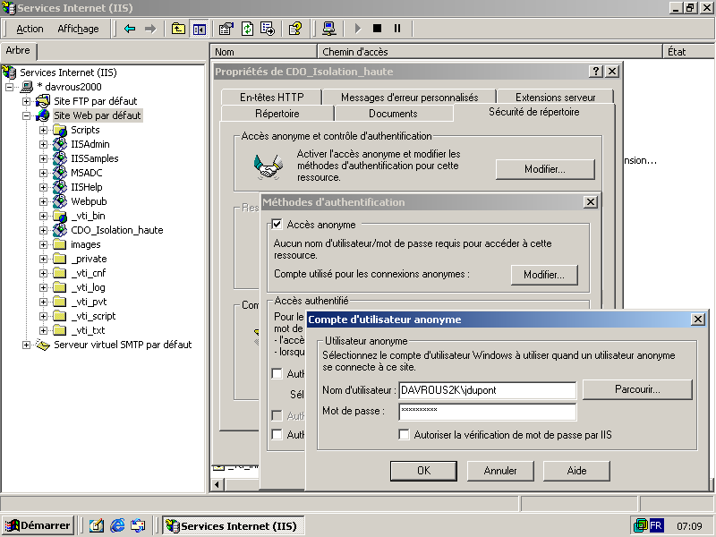

Nom de l’application ASP Compte associé à l’exécution des connexions anonymes

Une fois de plus, analysons alors ce qu’il va se passer.
Connexion à la page ASP
en anonyme
Connexion à la BAL
de Jean Dupont
Machine Cliente (IE) Serveur IIS Serveur Exchange

La machine cliente va donc se connecter sur la page ASP que nous venons de constituer. La sécurité de la page étant configurée en mode anonyme uniquement, c’est cette méthode là qui va être utilisée. Or, le terme anonyme est un peu usurpé sous IIS. En effet, il y a toujours un compte NT associé à l’exécution du code ASP. Le code ne tourne jamais sous aucune autorité. Dans ce cas précis, nous avons demandé explicitement à IIS d’utiliser les droits du compte « jdupont » pour exécuter le code ASP lorsqu’une connexion anonyme arrive vers le serveur Web. Ainsi, lorsque la demande d’ouverture de la boîte aux lettres va arriver sur le serveur Exchange, cette dernière sera faite sous l’autorité de Jean Dupont. Le serveur Exchange acceptera donc d’ouvrir sa boîte et d’effectuer les opérations désirées.

Utiliser un composant ActiveX/DLL au sein de MTS/COM+

L’autre solution possible pour utiliser un compte spécifique dans une architecture 3-tiers est de créer une DLL ActiveX, en VB par exemple, puis de l’intégrer au sein d’une application COM+. Ensuite, il ne reste plus qu’à faire tourner cette application COM+ sous l’autorité d’un compte donné pour se retrouver dans le bon contexte de sécurité.

L’avantage de cette solution est que l’on peut ensuite instancier le composant depuis la page ASP et utiliser la BAL qui nous intéresse sans aucun souci. De plus, cela permet également une réutilisation du code à travers plusieurs applications ASP (ou autres, telles que VB, VC, etc.).

A nouveau, illustrons cela à travers un exemple. Créons une ActiveX/DLL avec VB 6.0 contenant une classe toute simple (n’oubliez pas d’inclure la référence à la librairie Microsoft CDO 1.21 Library).

Pour cela, commencez par créer un projet VB ActiveX/DLL et nommez le CDONBMessage. Renommez ensuite la classe Class1 en NombreMessages.

Enfin, ajoutez le code suivant dans la classe :

Public Function NombreMessages()
Dim maSession As MAPI.Session
Dim monInbox As MAPI.Folder
Dim mesMessages As MAPI.Messages
Dim nbMessages As Integer

Set maSession = CreateObject("MAPI.Session")

'On créé dynamiquement une session vers la BAL de Jean Dupont
maSession.Logon "", "", False, True, 0, False, "DAVROUS2000" & vbLf _
& "jdupont"

Set monInbox = maSession.Inbox
Set mesMessages = monInbox.Messages

nbMessages = mesMessages.Count

maSession.Logoff

Set monInbox = Nothing
Set maSession = Nothing
Set mesMessages = Nothing

NombreMessages = nbMessages
End Function

Compilez ensuite cette DLL en n’oubliant pas de préciser l’option de compilation Mode d’exécution autonome et Conservé en mémoire pour indiquer que le code n’aura pas d’interaction avec le bureau (voir Q281630 à la fin du document).

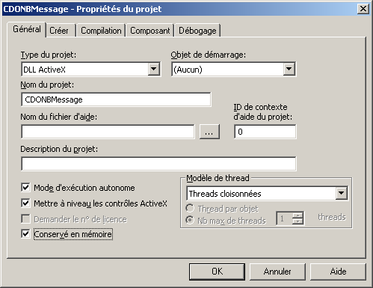

Ensuite, déployez la (à travers un package généré par l’assistant de déploiement) sur le serveur IIS. Une fois la DLL déployée et enregistrée, nous allons l’inclure dans une nouvelle application COM+ à travers les étapes suivantes.

Tout d’abord, créons une nouvelle application.

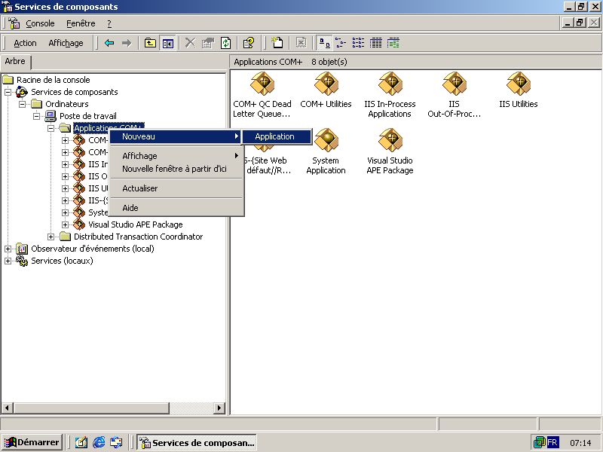

Ensuite, il n’y a plus qu’à se laisser guider par les interfaces qui vont suivre. Créons une application vide.

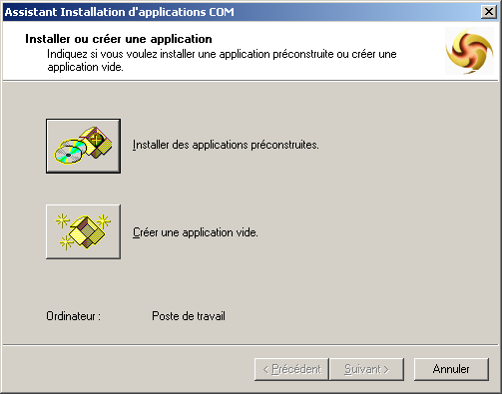

Ensuite nommons la « CDONBMessages ».

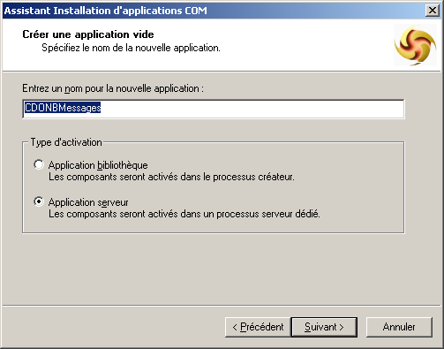

Enfin, la partie la plus importante, indiquons que nous souhaitons que cette application se lance sous l’autorité du compte utilisateur qui nous intéresse (ici Jean Dupont)

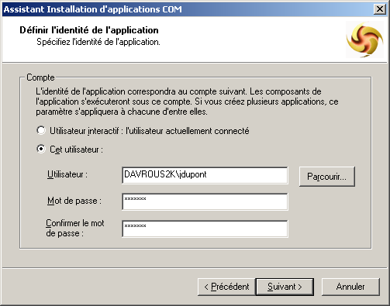

Nous voilà donc avec une application COM+ vierge. Il faut ensuite y intégrer le composant que nous avons créé précédemment pour qu’il bénéficie de ce contexte de sécurité spécial.

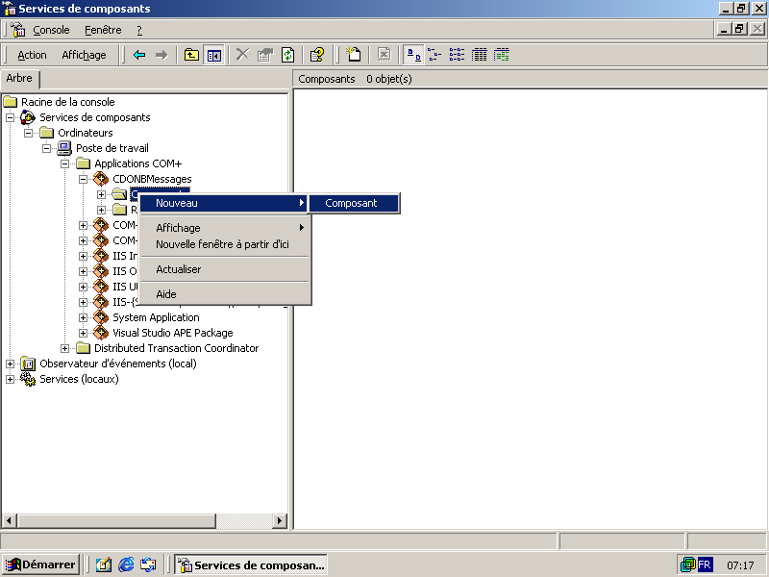

Vu que c’est un composant que nous avons déjà déployé sur le poste, nous allons simplement indiquer que l’on souhaite importer un composant qui a déjà été enregistré sur la machine.

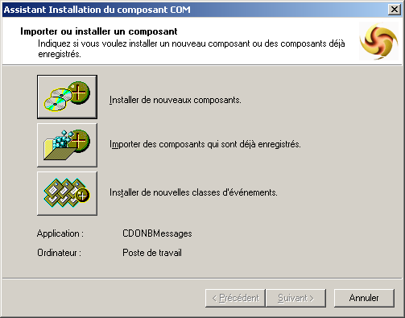

Une liste des composants enregistrés sur la machine est alors proposée. Il ne reste plus qu’à choisir notre composant CDONBMessage.NombreMessages .

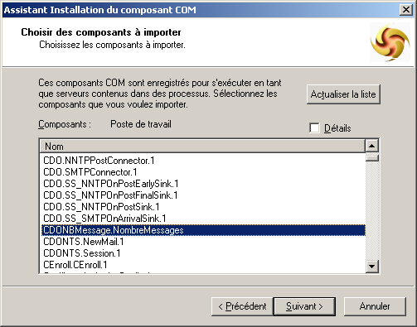

L’installation du composant est alors terminée. Dès qu’il sera invoqué, il tournera sous l’autorité du compte de « Jean Dupont » ce qui permettra à n’importe quel utilisateur d’accéder au nombre de messages stockés dans la BAL de ce dernier.

Pour l’invoquer, rien de plus simple. Voyons cela à travers l’exemple de code ASP suivant.

<%@ Language=VBScript %>
<HTML>
<HEAD></HEAD>
<BODY>

<SCRIPT LANGUAGE=vbscript RUNAT=Server>
Dim monNBMessages

Set monNBMessages = _
Server.CreateObject("CDONBMessage.NombreMessages")

Response.Write monNBMessages.NombreMessages

set monNBMessages = nothing
</SCRIPT>

</BODY>
</HTML>

Ainsi, quelque soit la configuration d’authentification retenue sur cette page ASP, l’utilisateur s’y connectant aura accès au nombre de messages de la BAL de « Jean Dupont ».

Notes importantes

Pour que cette méthode fonctionne, il faudra d’abord vérifier deux points importants :

- Tout d’abord, il faut que l’utilisateur qui va être indiqué pour l’identité de l’application se soit au moins une fois logué sur le serveur IIS. Cette opération va en effet permettre de créer un profile utilisateur NT sur le poste, indispensable ensuite à CDO (ce profile se trouve ensuite dans le répertoire « \Documents and Settings » sous Windows 2000).

- Le deuxième point important à vérifier concerne une partie de la base de registre. En effet, il se peut que l’on puisse se retrouver avec une erreur MAPI_E_NOT_FOUND malgré les recommandations précédentes sur l’ouverture de session. Cela est du au fait que CDO créé un fichier .MMP temporaire lorsqu’il créé sa session. Or ce fichier est créé par défaut dans le répertoire système où Windows est installé.

Deux solutions sont alors possibles pour palier à ce problème de fichier temporaire :

- Attribuer les droits d’écriture au compte utilisé dans COM+ sur le répertoire Windows. Avouons-le, cette solution n’est vraiment pas sécurisée !

- Modifier l’emplacement de création de ce fichier en modifiant une clé de la base de registre. Le but du jeu étant bien entendu de préciser un répertoire non sensible sur lequel on a les droits d’écriture (ex : C:\TEMP)

Je vous invite à lire les deux fiches techniques suivante pour obtenir la procédure complète :

- PRB: CDO:"MAPI_E_NOT_FOUND" Error When You Call Session.Logon (Q254567) : http://support.microsoft.com/default.aspx?scid=kb;FR;q254567
- XWEB: MMP files Created by MAPI and CDO (Q166599) : http://support.microsoft.com/default.aspx?scid=kb;en-us;Q166599

Solution pour accéder dynamiquement à des BAL différentes

Cette partie explique en fait simplement comment obtenir une application 3-tiers permettant de proposer les mêmes services qu’une application 2-tiers. Ainsi, chaque utilisateur va pouvoir accéder à sa propre boîte aux lettres via le Web et ne plus être limité à une seule BAL.

L’idée pour s’affranchir ici du problème du double saut est tout bêtement de supprimer le 1er saut NTLM. Pour cela, il suffit de remplacer l’authentification Stimulation/Réponse que l’on utilisait lors de l’architecture 2-tiers par une authentification de type Basic/Clear Text.

Ainsi, on fera la première partie du chemin en véhiculant le mot de passe jusqu’au serveur IIS et la deuxième partie du chemin pourra ensuite être faite en utilisant la Stimulation/Réponse de NT. En effet, si l’on revient sur les explications données dans la partie 3.1.1, le deuxième saut ne pouvait être effectué à cause de la perte du mot de passe de l’utilisateur et l’impossibilité de déléguer le jeton d’authentification. Ici, IIS va disposer du mot de passe et va pouvoir répondre aux challenges que lui soumettra le serveur Exchange. Le tour est donc joué.

C’est d’ailleurs sur ce principe que repose aujourd’hui la solution proposée par OWA (Outlook Web Access) pour permettre aux utilisateurs de consulter leur mail à travers une connexion Internet.

Le problème de cette solution est la façon dont va être véhiculé le mot de passe jusqu’au serveur IIS : en clair. Cette situation n’est alors pas du tout sécurisée. Heureusement, une technologie nous propose de résoudre ce problème : SSL (pour Secure Sockets Layer). Cette méthode va permettre de crypter la connexion HTTP qui va être établie vers le serveur IIS. On parle alors de HTTPS. Le mot de passe pourra ensuite être véhiculé via ce canal de manière plus sûre.

A titre d’exemple, il suffit de reprendre le code déjà vu en partie 2 et de modifier la méthode d’authentification. Nous ne nous étendrons donc pas d’avantage sur le sujet.

Conclusion

Nous avons abordé à travers ce document ce qui me parait la source du plus grand nombre de problèmes issus des solutions basées sur CDO. En effet, une fois la barrière de sécurité franchie, l’utilisation de CDO en lui-même n’est pas vraiment complexe.

Certains des points traités, comme le double saut, sont applicables avec d’autres types de technologies comme l’utilisation d’ADSI ou ADO dans des pages ASP. Cependant, ces deux technologies présentent l’avantage de proposer un compte à utiliser, avec son mot de passe, lors de la connexion qui sera faite soit sur l’annuaire, soit sur la base de données. Cela permet ainsi d’éviter de changer le compte anonyme par défaut ou d’utiliser COM+. Cependant, il reste tout à fait possible d’utiliser ce genre de solutions également.

C’est là que réside le problème de CDO qui se basera uniquement sur le contexte de sécurité courant. On peut certes préciser un nom de boîtes aux lettres mais pas le mot de passe associé au compte.

J’espère que ce document permettra de mieux appréhender le comportement de CDO sous son aspect sécurité. Ensuite, il ne sera pas toujours aisé d’intégrer du code CDO dans une application ASP, à travers notamment les problèmes éventuels de partage de session MAPI dans un objet Application ASP mais cela est une autre histoire…

Références

Livres

- “Programming Microsoft Outlook and Microsoft Exchange Second Edition” de Thomas Rizzo chez Microsoft Press. ISBN : 0-7356-1019-3
- “ADSI CDO Programming with ASP” de Mikael Freidlitz et Todd Mondor chez Wrox. ISBN :1-861001-90-8
- “Professional CDO Programming” de Daniel J. Mitchell, Siegfried Weber et Donald Xie chez Wrox. ISBN : 1-861002-06-8

Liens Internet

- Web Security: Part 2: Introducing the Web Application Manager, Client Authentication Options, and Process Isolation : http://msdn.microsoft.com/library/default.asp?url=/library/en-us/dnmag00/html/websecure2.asp
- HOWTO: Configure Visual Basic DLL Project Properties to Run in IIS, MTS, or COM+ (Q281630) : http://support.microsoft.com/default.aspx?scid=kb;FR;q281630
- INFO: IIS Security Settings for CDO Web-Based Messaging (Q186137) : http://support.microsoft.com/default.aspx?scid=kb;FR;q186137

